LISTE DES COMMERCES DE PROXIMITE
M.O.R.S mc CAMBRESIS
43, rue de la paix – 59540 CAUDRY

TABACS :
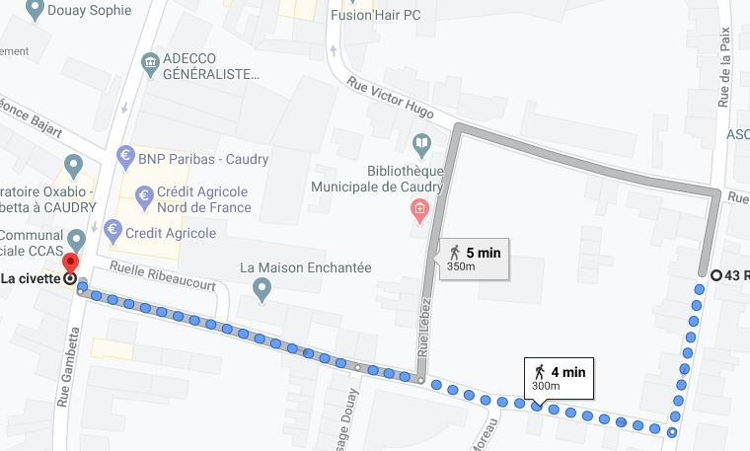

La Civette
8T Rue Gambetta, 59540 Caudry

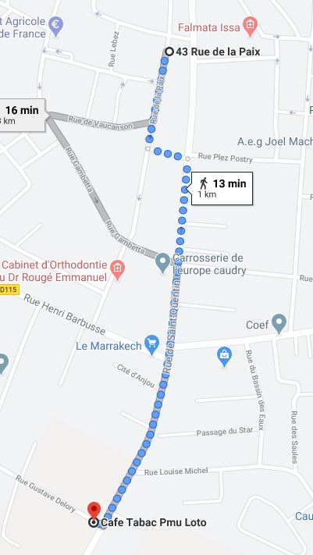

Cafe Tabac Pmu Loto
Rue Gustave Delory, 59540 Caudry
Tél: 06 85 40 64 64

PHARMACIE :
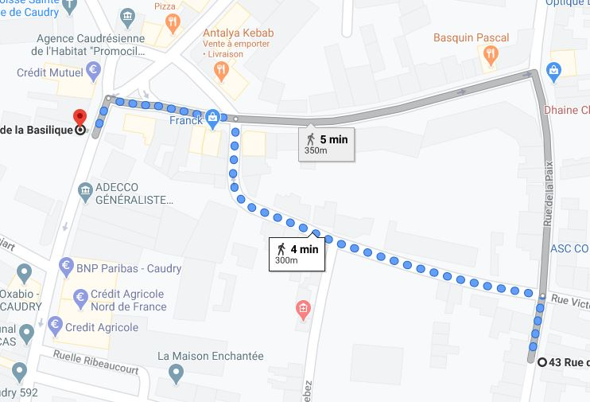

Pharmacie de la Basilique
16 Place Eugène Fievet
Tél : 03 27 85 02 29

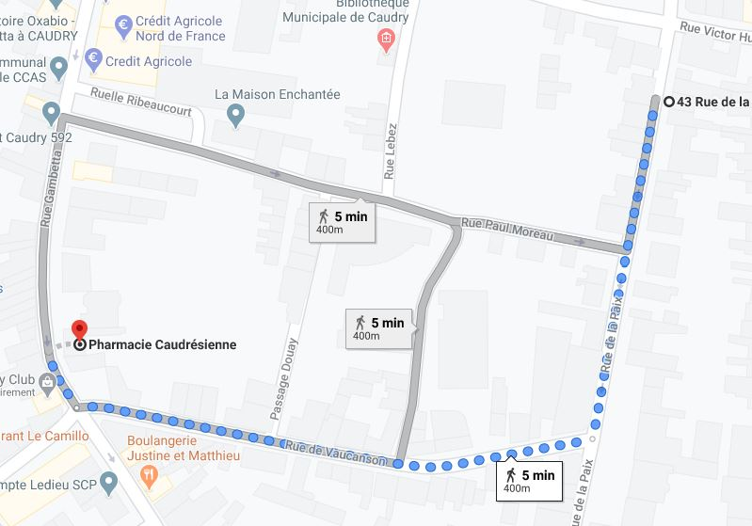

Pharmacie Caudrésienne
33 Rue Gambetta
Tél : 03 27 85 06 54

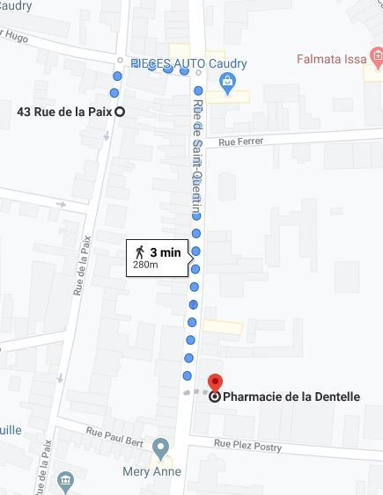

Pharmacie de la Dentelle
61 Rue de Saint-Quentin
Tél : 03 27 85 00 55

ALIMENTATION :
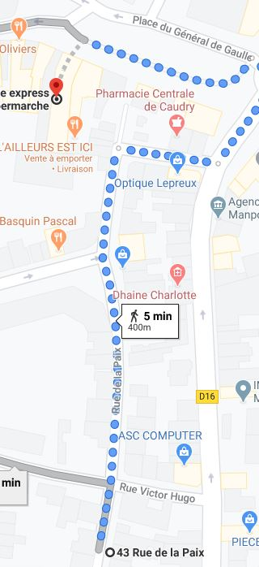

Coccinelle express supermarché
12 Place du Général de Gaulle, 59540 Caudry
Tél : 03 27 76 60 59

Horaires :
lundi | 08:00–21:00
mardi | 08:00–21:00
mercredi | 08:00–21:00
jeudi | 08:00–21:00
vendredi | 08:00–21:00
samedi | 08:00–21:00
dimanche | 08:00–21:00

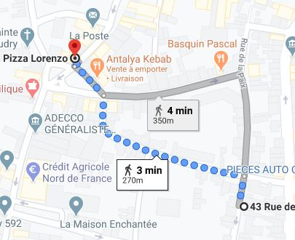
Pizza Lorenzo
26 Rue Roger Salengro, 59540 Caudry
Tél : 03 27 76 39 51
Site : https://www.lplorenzopizza.com/

Horaires :
lundi | Fermé
mardi | 11:30–13:30, 18:30–21:30
mercredi | 11:30–13:30, 18:30–21:30
jeudi | 11:30–13:30, 18:30–21:30
vendredi | 11:30–13:30, 18:30–21:30
samedi | 18:00–22:00
dimanche | 18:30–21:30

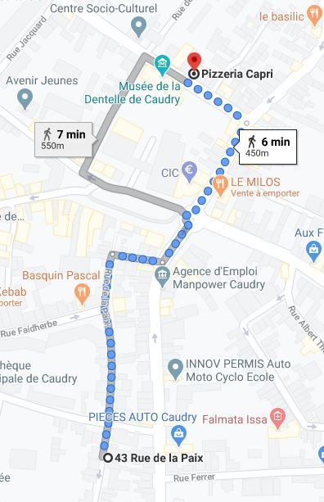

Pizzeria Capri
14 Rue de la République, 59540 Caudry
Tél : 03 27 85 40 46

Site :
https://www.pizzatoy.com/PagePizzeria/PizzeriaCapri-59540-Caudry-tel_0327854046.html

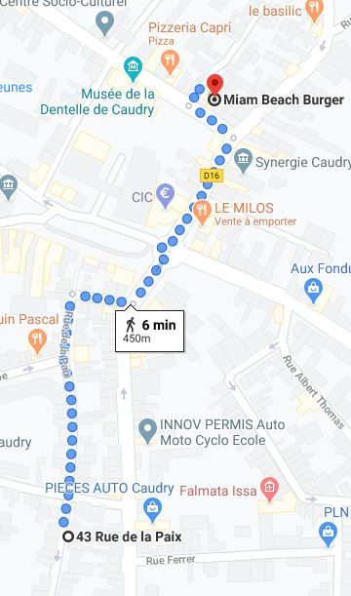

Miam Beach Burger
2 Rue Eloi, 59540 Caudry
Tél : 06 89 30 15 38

Horaires :
lundi | 11:30–14:30, 18:00–23:00
mardi | 11:30–14:30, 18:00–23:00
mercredi | 11:30–14:30, 18:00–23:00
jeudi | 11:30–14:30, 18:00–23:00
vendredi | 11:30–14:30, 18:00–23:30
samedi | 11:30–14:30, 18:00–23:30
dimanche | 11:30–14:30, 18:00–23:30

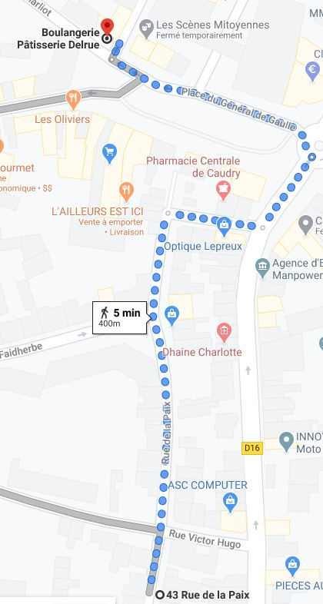

Boulangerie Pâtisserie Delrue
3 Place du Général de Gaulle, 59540 Caudry
Tél : 03 27 85 96 81

Horaires :
lundi | Fermé
mardi | 06:30–14:00, 15:30–19:30
mercredi | 06:30–14:00, 15:30–19:30
jeudi | 06:30–14:00, 15:30–19:30
vendredi | 06:30–14:00, 15:30–19:30
samedi | 06:30–14:00, 15:30–19:30
dimanche | 06:30–14:00

Boulangerie Justine et Matthieu
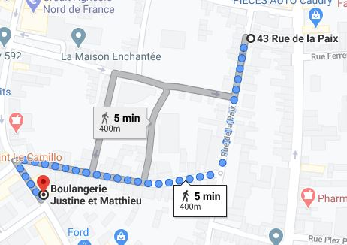
43 Rue Gambetta, 59540 Caudry

Horaires :
mardi | Fermé
mercredi | 06:30–13:00, 15:30–19:00
jeudi | 06:30–13:00, 15:30–19:00
vendredi | 06:30–13:00, 15:30–19:00
samedi | 07:00–13:00
dimanche | 07:00–12:30
lundi | 06:30–13:00, 15:30–19:00
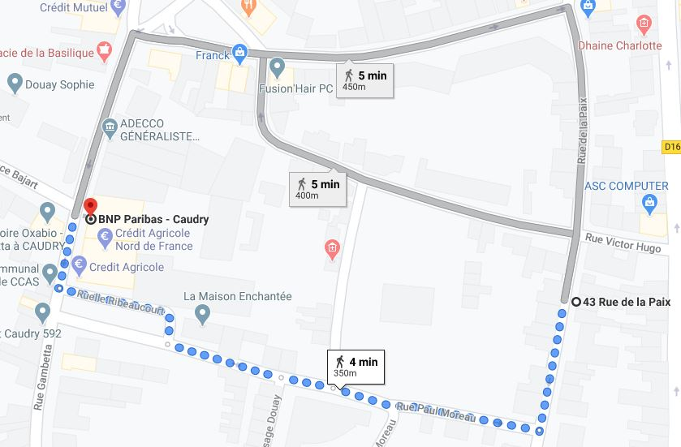
BANQUE :

BNP Paribas – Caudry
9 Rue Gambetta, 59540 Caudry

Crédit Agricole – Caudry
11 Rue Gambetta, 59540 Caudry

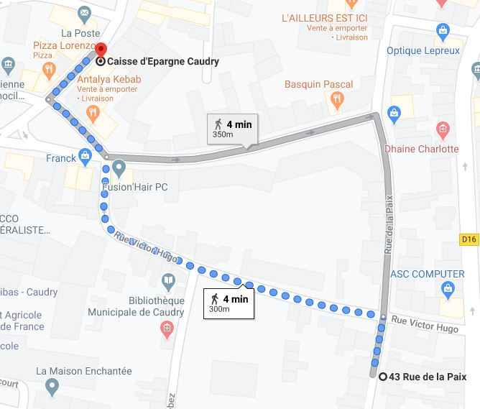

Caisse d'Epargne Caudry
29 Rue Roger Salengro, 59540 Caudry

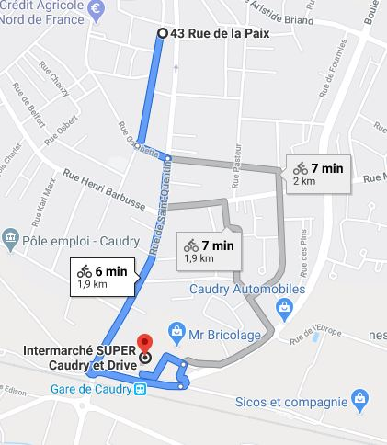
STATION ESSENCE :

Intermarché SUPER Caudry et Drive
Rue de la Gare, 59540 Caudry

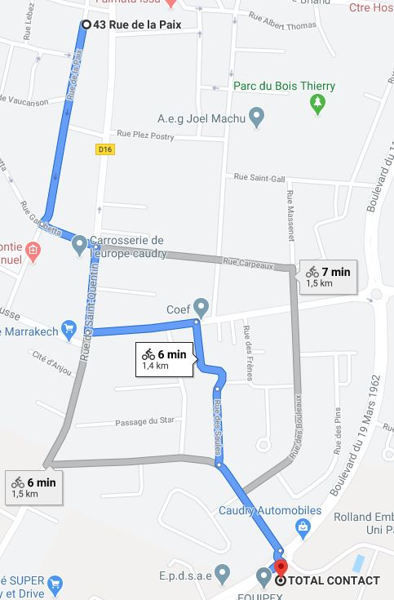

TOTAL CONTACT
ZI, Boulevard du 19 Mars 1962, 59540 Caudry

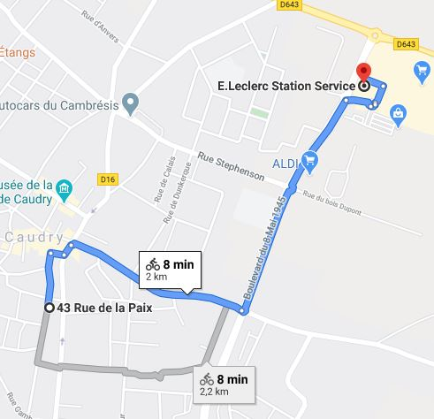

E.Leclerc Station Service
Boulevard du 8 Mai 1945, 59540 Caudry

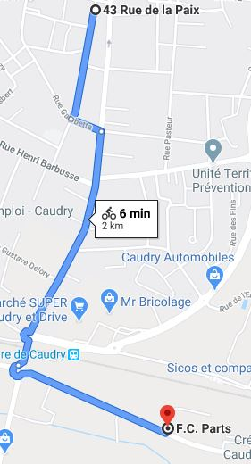
PIECES MOTO :

F.C. Parts
23 Rue de la Sucrerie, 59540 Caudry

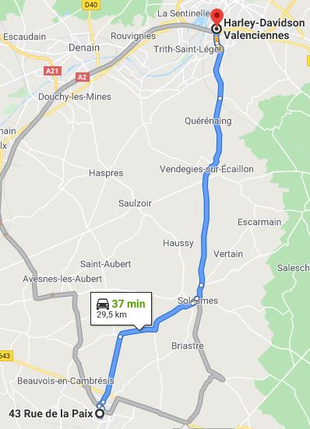

Harley-Davidson Valenciennes
Rue du Dauphiné, 59300 Valenciennes
Tél : 03 27 45 14 14

Horaires :
lundi | Fermé
mardi | 09:30–12:30, 14:00–19:00
mercredi | 09:30–12:30, 14:00–19:00
jeudi | 09:30–12:30, 14:00–19:00
vendredi | 09:30–12:30, 14:00–19:00
samedi | 09:30–12:30, 13:30–18:30
dimanche | Fermé

